选择上海科技大学，选择更高更广的平台
ShanghaiTech University
由上海市与中国科学院共同举办

- 部市共建教育综合改革实验区，一切为中国教育的明天
- 大学、国家科研机构、国家创新园区深度融合联动，打造中国“硅谷”
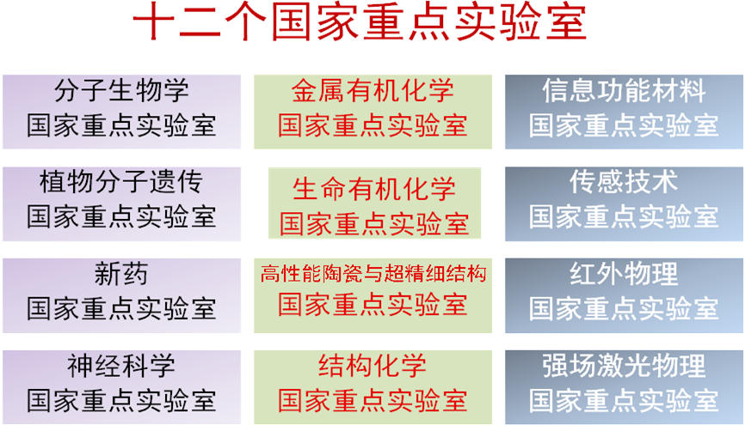

- 800名教授系列
  - 以国际标准海内外公开招聘约500名全职教授、副教授和助理教授（教学、科研）
  - 科学院系统聘任约300名教授（教学、导师），已聘234位

- 院士24人，约占10.7%
- 千人28人，约占12.0%
- 杰青69人，约占29.5%
- 百人101人，约占43.1%

  - 国内外著名高校聘任兼职课程教授（讲授通识课和基础课）
- 建立终身教授制度，海内外同行评议，非升即走
- 低师生比（近Caltech）: 平均4~5硕士／导师，3博士／导师。

- 与Caltech、UC Berkley、Stanford University、UCSF、Drexel University、MIT、Scripps Research Institute等国外著名大学和研究机构探讨合作事宜。
- Caltech在对我校的办学理念凝练、共建信息学院、园区规划方案遴选等方面给予了非常有力的支持和帮助。
- 已与UC Berkeley签订合作备忘录，双方协定在今后五年内开展教育、文化和科研合作。
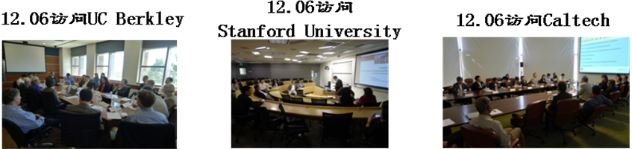

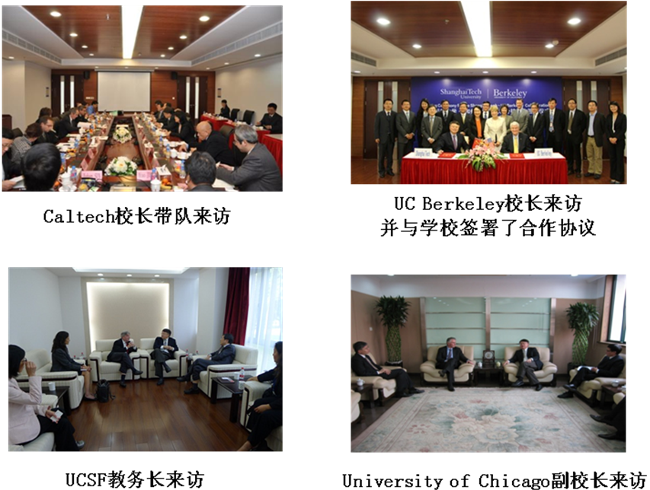
- 创新研究生培养模式
优质资源开放共享，加强校所、校企之间的联合培养，注重与境外一流高校和科研机构的国际合作，资助研究生国外访学、参加国际会议和学术交流合作。

